Fiche de lecture- UE 423

Pierre Ghesquiere

# Identification du document

* Titre : ***Je parle, tu dis****,* ***nous écoutons : Apprendre avec l’oral***
* Paru dans les Dossiers de veille de l’Institut Français de l’Éducation (IFÉ) n°117
* Lien : <http://ife.ens-lyon.fr/vst/DA-Veille/117-avril-2017.pdf>
* Nombre de pages : 29
* Date : Avril 2017
* Autrice : Marie Gaussel (Chargée d’étude et de recherche au service Veille et Analyses de l’Institut Français de l’Education
* Objectif de l’article : Analyser l’apport de l’oral comme vecteur d’apprentissage pour ensuite analyser l’enseignement de l’oral à l’école et proposer des perspectives de progrès

# Résumé

**Introduction : L’oral est délaissé dans l’enseignement** **alors qu’il est déterminant dans la vie**

L’enseignement en France laisse encore trop peu de place à l’oral alors que cette compétence est un véritable instrument de pouvoir et d’ascension sociale. A l’école, l’oral est plutôt conçu comme un outil permettant de véhiculer les savoirs plus qu’une fin en soi. Les différences dans la maitrise de l’oral est un révélateur des inégalités sociales que l’école devrait combler.

**Plan :** (1)Relation entre le langage et la pensée, (2) Comment apprendre avec l’oral ?

## Relation langage et pensée : Apprendre à Parler et à se construire

**Le langage permet la structuration de la pensée car il permet l’abstraction**. Il est essentiellement acquis grâce aux interactions sociales et est donc révélateur des différences entre milieux sociaux. Combler les différences dès le plus jeune âge est un enjeu primordial. En effet, le langage est un préalable à l’apprentissage de l’écriture et de la lecture.

**Le langage s’appuie sur plusieurs composantes** : la phonologie (son des mots), le lexique (vocabulaire), la syntaxe (grammaire), la sémantique (le sens). La plupart de ces savoirs sont considérés comme étant issus d’un apprentissage implicite (ie. Pas besoin de l’école). Le travail du corps et du son est considéré comme relevant de la sphère du privé et est donc peu abordé en France contrairement au canton de Genève (voir annexe 1).

**L’importance de l’écoute** : L’écoute est une compétence qui fait partie du travail de l’oral. Elle nécessite des qualités humaines comme la tolérance et l’empathie. Sans écoute, il n’y a pas d’oral.

**Traditionnellement, l’oral est dévalorisé par rapport à l’écrit**. On doit toujours mettre ses. La fracture oral/écrit devrait laisser place à un continuum. L’oral est connaissances à l’écrit ce qui dévalorise les capacités mémorielles orales refoulé à la sphère extrascolaire. Pour les raisons historiques de cette dévalorisation de l’oral voir annexe 2.

**L’oral est difficile à enseigner à l’école** : En effet, il faut prendre en compte les spécificités langagières des différents profils d’élèves, répartir la parole équitablement pour ne pas la laisser qu’aux plus habiles, gérer le niveau sonore pour éviter la cacophonie, prendre en compte le fossé entre langage scolaire et extrascolaire. L’oral est aussi un sujet qui touche le corps et donc le privé ce qui constitue un sujet d’enseignement sensible (voir annexe 3 pour les « actes périlleux » de l’oral)

## Comment apprendre avec l’oral ?

**L’Oral comporte de multiples aspects :** (1) l’oral objet (objet d’étude à part entière= *conception autonomiste* de l’oral), (2) l’oral outil (pour apprendre d’autres choses = *conception intégrée* de l’oral), (3) l’oralisation : mettre sa voix sur un propos écrit par quelqu’un d’autre, (4) l’oral comme expression de soi, (5) l’oral monogéré/polygéré : un seul ou plusieurs émetteurs (5) l’oral pragmatique : pour les choses du quotidien, (6) l’oral réflexif : l’élève étudie son propre discours pour apprendre.

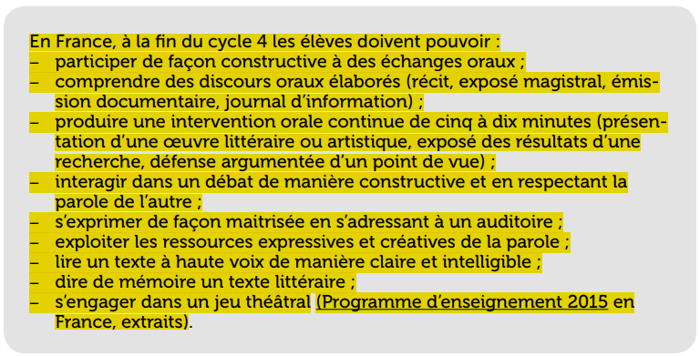**Les objectifs du cycle 4 concernant l’oral (cf encadré ci-dessous)** **sont ambitieux alors que les professeurs sont assez peu formés pour permettre leur réalisation**. Il n’existe pas vraiment de cadre pour son enseignement. Dans le passé, l’enseignant avait un rôle de modèle et de censeur : les élèves copiaient son savoir et étaient soumis passivement à son autorité (« tais-toi et écoute »). Le professeur occupe la moitié de l’espace conversationnel en maternel ce qui constitue **une pratique « adulto-centrée »** de l’enseignement.

**Comment faire en sorte que l’oral soit un véritable vecteur d’apprentissage et pas seulement un outil de coopération langagier entre pairs ?** Le professeur se doit d’identifier les compétences langagières que doivent mettre en œuvre les élèves pour chaque activité : description, reformulation, récapitulation, explication… Etablir une progression dans une séquence d’enseignement de l’oral et évaluer les élèves sont des choses peu pratiquées, peu encadrées et difficiles à mettre en œuvre.

**Deux compétences sont essentielles :**

* **Capacité de l’élève à adapter son discours à la discipline**. Lire un texte littéraire ne sollicite pas la même pratique langagière que commenter une carte de géographie. Il faut s’interroger à développer cette compétence dans le cours de français mais aussi dans chaque discipline.
* **La secondarisation :** Capacité à se mettre à distance de ses réflexes langagiers spontanés pour pouvoir construire sa pensée à un niveau supérieur.

# Synthèse et perspectives

Cet article a l’avantage de présenter la nécessité de l’oral pour structurer sa pensée, puis une critique sur la trop faible part de l’oral dans les pratiques scolaires. L’article met en évidence le grand chantier des recherches qu’il reste à accomplir pour développer une véritable didactique de l’oral dans l’enseignement tout en prenant en compte les complexités de cette discipline : prise en compte des spécificités langagières des différents profils d’élève, mise en activité performante des élèves, utilisation de l’oral comme vecteur d’apprentissage et non plus comme simple outil de communication.

Il semblerait que la structure de l’article soit améliorable. Des idées centrales sont répétées à de multiples reprises sans être véritablement complétées me semble-t-il.

Le dernier paragraphe fait l’inventaire des articles proposant des projets de progression intégrant l’oral. Ce sont vers ces lectures que je vais m’orienter dans la suite du travail sur la revue de littérature.

# Annexes : citations et définitions

Les éléments de chaque paragraphe sont des citations de l’article.

## Les pratiques de l’oral dans le canton de Genève :

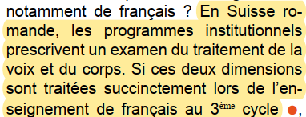 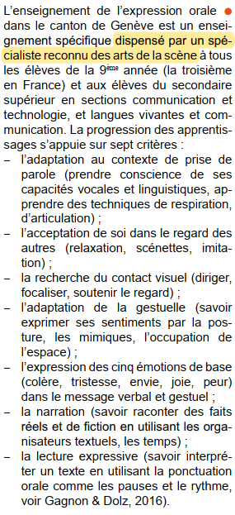

## Quelles raisons historiques expliquent le délaissement de l’oral en France ?

« L’oral scolaire recouvre dès lors deux dimensions : un savoir à maitriser et un outil éducatif. L’oral n’est toujours pas perçu comme un savoir à maitriser pour lui-même mais comme ‘’*un préalable au service de la culture scolaire’’* »

« En France, la tradition humaniste veut que seule la culture écrite ait une valeur scientifique confirmant ainsi sa domination sur l’oral et la culture orale des personnes non lettrées. […] L’école française, construite sur les bases d’une pensée humaniste a, dès la Renaissance, posé les fondations d’une école tournée vers la culture des élites, c’est-à-dire une culture essentiellement livresque, signe distinctif du savoir savant. »

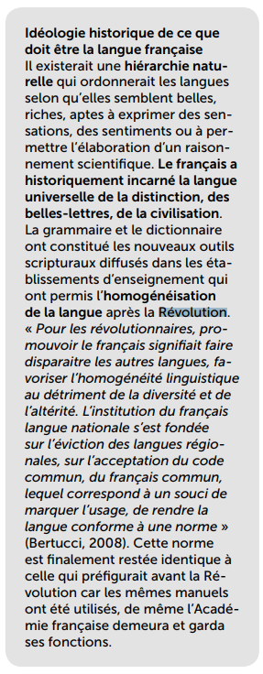

## Les complexités relationnelles dans la pratique de l’oral :

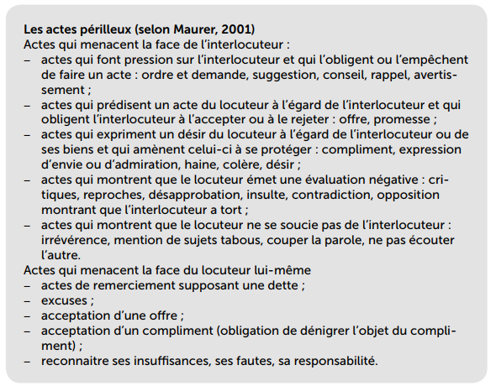

## Définitions :

**Didactique**  : Etudier le lien entre un objet d’étude et une façon de l’enseigner

**Diastratique** : qui fait référence aux différences sociales.

**Diatopique**  : qui fait référence aux différences selon la région.

**Diaphasique** : qui fait référence aux différences selon le style du locuteur.